Ex. No.: 4

Reg. No. : 210701092

**User Defined Function(UDF) in PIG**

**Input(sample.txt):**

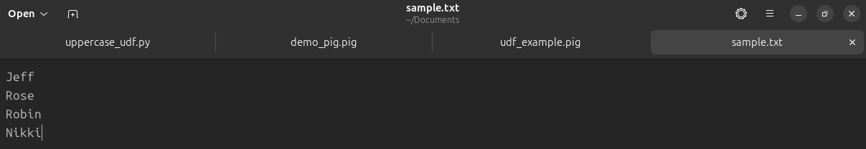

**demo_pig.pig:**

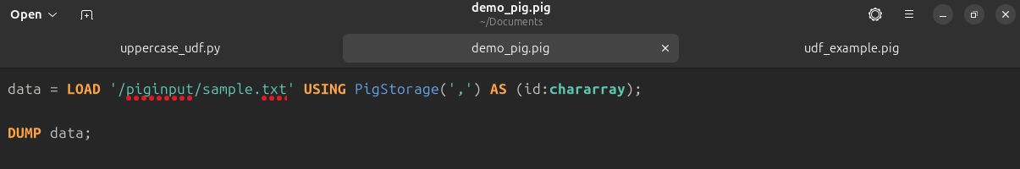

**Output for demo_pig.pig:**

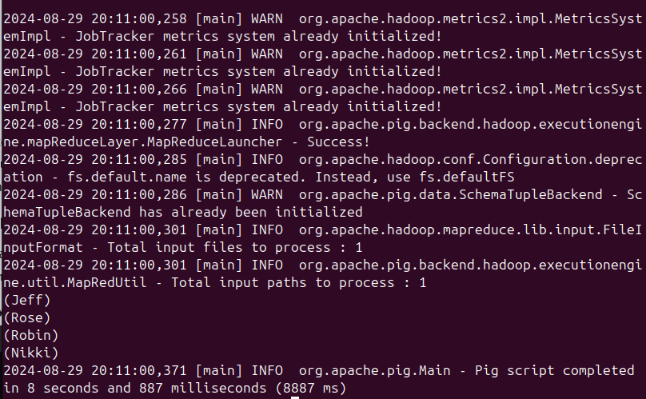

**uppercase_udf.py:**

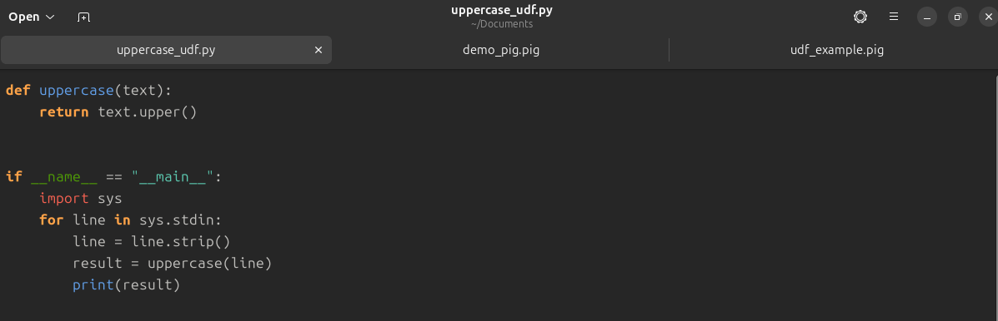

**udf_example.pig:**

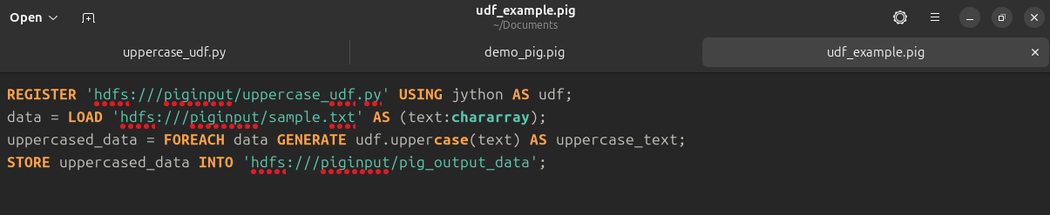

**Output for udf_example.pig:**

